HACKERS DO BEM
FUNDAMENTAL - TURMA 20
Aluno : Caio Dos Santos Leal

MÓDULO 9

ATIVIDADE PRÁTICA 2

Atividade 9.6: passo 6
Revogação do certificado realizada na Certification Authority com o status movido para certificados revogados.
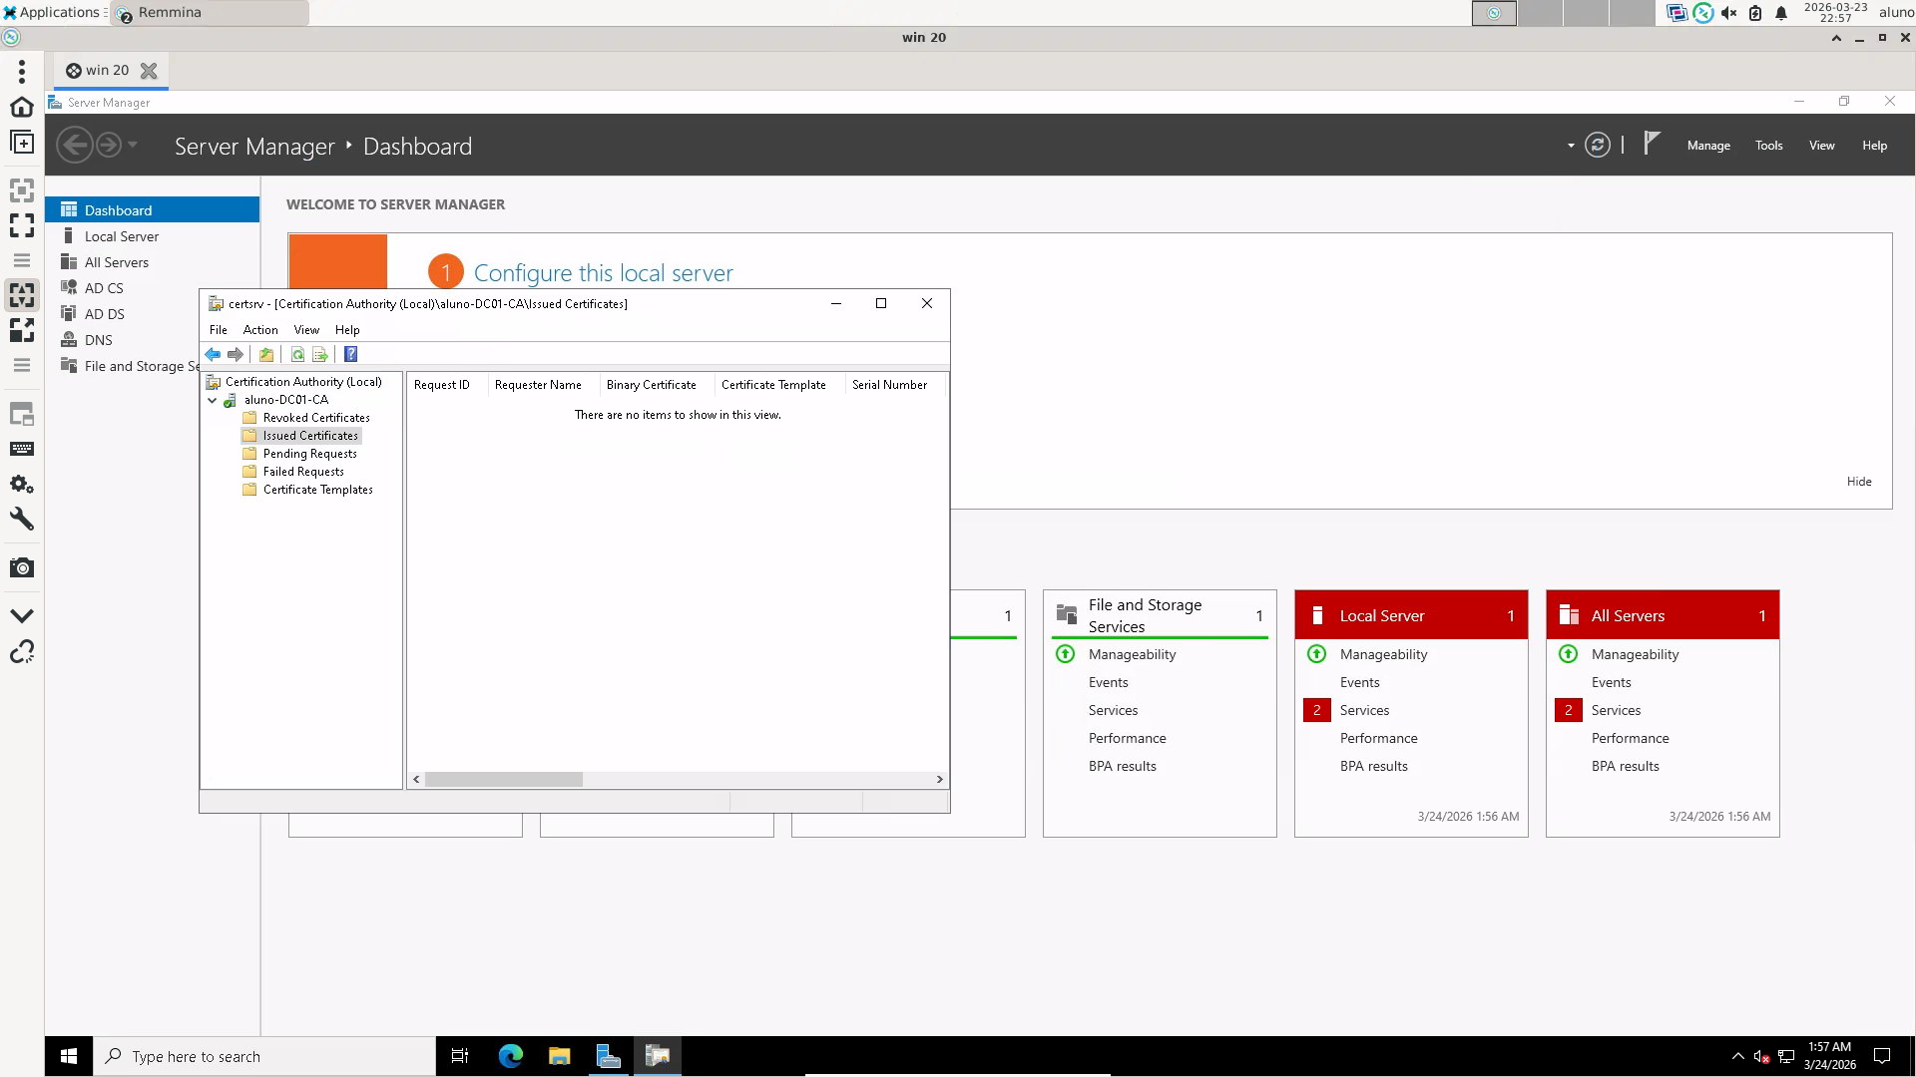

Atividade 9.7: passo 9
Cancelamento da revogação do certificado com retorno do mesmo para a pasta Issued Certificates.
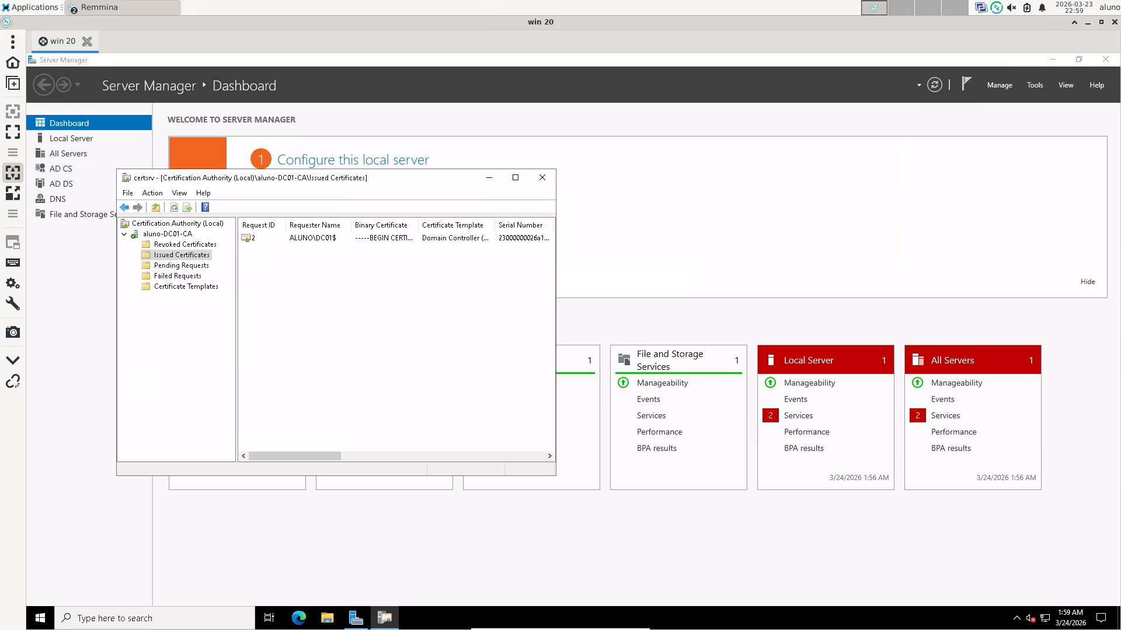

Atividade 9.8: passo 5
Verificação do status OCSP de um certificado web utilizando o comando openssl s_client no Kali Linux.
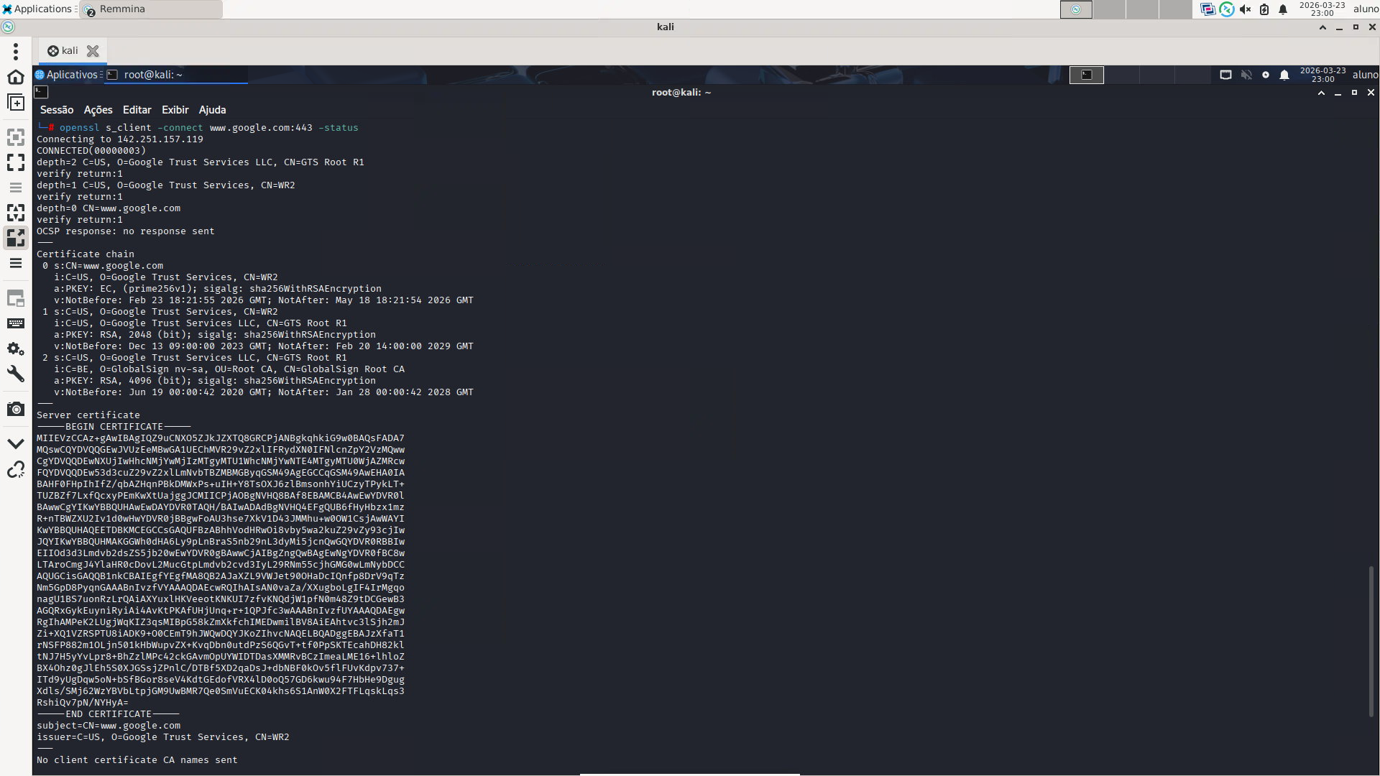

Atividade 9.9: passo 10
Visualização das informações da carteira Bitcoin criada no Electrum na aba Wallet Information.
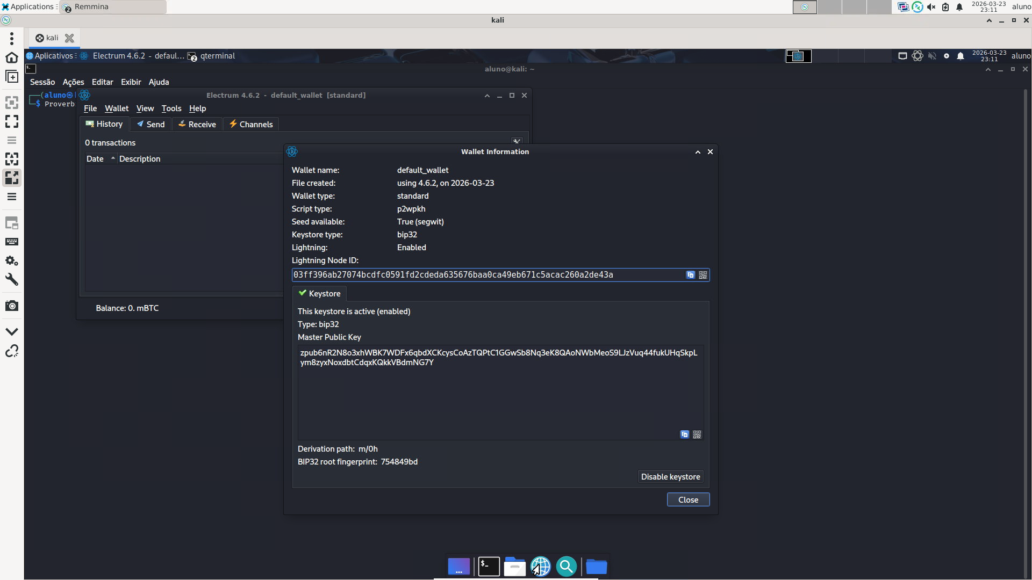

Atividade 9.10: passo 16
Geração do endereço e QR Code para recebimento de 1 mBTC na carteira Electrum recuperada.
